調查報告

案 由：據審計部111年度中央政府總決算審核報告，原住民族委員會原住民族文化發展中心辦理「臺灣原住民族文化園區綠珠雕琢再造7年(106至112年度)中長程計畫」，疑有未落實評估遊園車使用效益、駕駛人力勞務委外契約規範過於粗略、未訂定相關油料使用管理作業程序與表單，及未覈實評估財務效益等情案。

調查意見：
政府為保存及維護原住民族文化，藉由原住民族委員會(下稱原民會)原住民族文化發展中心(下稱原發中心)經營管理臺灣原住民族文化園區(下稱原住民族園區)，原發中心提報之「臺灣原住民族文化園區綠珠雕琢再造6年(民國[下同]106至111年度)中長程計畫」(下稱綠珠雕琢第一期計畫)指出，原住民族園區定位為戶外博物館，提供學術研究及交流，發展社會教育暨部落文化觀光產業，俾期國內外人士於文化知性旅遊過程，瞭解並尊重臺灣原住民族文化。嗣因原住民族園區內設施、各展示館舍及傳統部落建築等老舊或嚴重毀損，經行政院於105年3月18日核定綠珠雕琢第一期計畫總計畫經費新臺幣(下同)15億5,190萬元，計畫期程為106年度至111年度，辦理園區內歌舞館、民族劇場、文物館、傳統展示建築、遊客服務設施及載運遊園車等老舊設施及車輛之改善及充實。期間因營建工程物價指數調漲及受新型冠狀病毒肺炎(COVID-19)疫情等影響，提報第1次修正計畫，經行政院於111年4月19日核定修正計畫為「臺灣原住民族文化園區綠珠雕琢再造7年(106至112年度)中長程計畫」(下稱綠珠雕琢第一期修正計畫)，展延計畫期程至112年，計畫總經費調增至16億6,440萬元。復因112年度汛期颱風及山區天候等不可抗力因素以及建物驗收結算及申請使用執照、綠建築及智慧型建築標章等因素仍需時效等考量，遂提報第2次修正計畫，經行政院於112年11月14日核定修正計畫為「臺灣原住民族文化園區綠珠雕琢再造9年(106-114年)中長程計畫」，經費維持原核定額度16億6,440萬元，計畫期程展延至114年。先予敘明。
據審計部111年度中央政府總決算審核報告，原發中心辦理「臺灣原住民族文化園區綠珠雕琢再造中長程計畫」(下稱綠珠雕琢再造計畫)，疑有未落實評估遊園車使用效益、駕駛人力勞務委外契約規範過於粗略、未訂定相關油料使用管理作業程序與表單，及未覈實評估財務效益等情，案經本院調閱審計部、原民會、原發中心等機關卷證資料，並於112年12月22日履勘原住民族園區，並詢問原發中心相關人員，113年1月24日再詢問原民會相關人員，已完成調查，綜整調查意見如下：

原發中心未覈實評估「臺灣原住民族文化園區綠珠雕琢再造6年(106至111年度)中長程計畫」財務收益，竟將全國29座原住民族地方文物館及其周邊產業之產值，推估為該計畫之營運收益，財務規劃不確實，虛列計畫效益，原民會亦未確實審查該計畫財務收入，均有怠失。

經查，原發中心綠珠雕琢第一期計畫之財務計畫，係以公共建設營運年限30年為基準，評估自106年度至135年度之營運收支狀況(如表1)，預計累計業務收入合計34億6,697萬餘元，主要為文創商品及出版品產值23億1,245萬餘元(占總額之66.70%)，次為門票收入9億8,458萬餘元(占總額之28.40%)，2項收入占總額95.10%；另預計累計業務成本及費用合計30億6,705萬餘元，累計業務賸餘3億9,991萬餘元【預計於118年度(30年營運期間之第13年)營業收支轉虧為盈，有1萬餘元之賸餘，至135年度(30年營運期間之第30年)營業收支之業務賸餘達4億7,385元】。

原發中心說明，綠珠雕琢第一期計畫所提文創商品及出版品產值，包含全國29館地方文化館及其周邊產業之產值收入，因該中心負責輔導29館地方文化館，故將輔導效益(29館文創商品及出版品產值收入)納入園區業務收入估算。惟全國29館地方文化館營運收益屬轄管地方政府之財源，且29館周邊產業之產值，均未分配予原住民族園區，原發中心竟將29座原住民族地方文物館及其周邊產業之產值收入，推估為綠珠雕琢第一期計畫之營運收益，財務規劃不確實，虛列計畫效益，並凸顯原民會未確實審查該計畫財務收入。
- 原發中心評估原住民族園區106年度至135年度營運收支
單位：千元、%
項目 | 105年度綠珠雕琢  第一期計畫財務計畫 |  |  | 原發中心  111年10月重新評估 |  |  | 111年度重新評估與105年度原評估比較
 | 金額 | 占比 | 平均  每年金額 | 金額 | 占比 | 平均  每年金額 | 增減金額 | 增減  比率
業務收入 | 3,466,972 | 100.00 | 115,566 | 512,715 | 100.00 | 17,091 | -2,954,257 | -85.21
門票收入 | 984,588 | 28.40 | 32,820 | 403,411 | 78.68 | 13,447 | -581,177 | -59.03
停車場收入 | 84,696 | 2.44 | 2,823 | 80,889 | 15.78 | 2,696 | -3,807 | -4.49
旅店及餐飲中心權利金收入 | 50,380 | 1.45 | 1,679 | 18,493 | 3.61 | 616 | -31,887 | -63.29
工藝及攤位商場租金收入 | 30,398 | 0.88 | 1,013 | 5,135 | 1.00 | 171 | -25,263 | -83.11
會議場地設施使用費收入 | 4,458 | 0.13 | 149 | 2,364 | 0.46 | 79 | -2,094 | -46.97
文創商品及出版品產值 | 2,312,452 | 66.70 | 77,082 | 2,423 | 0.47 | 81 | -2,310,029 | -99.90
業務成本與費用 | 3,067,056 | 100.00 | 102,235 | 1,638,890 | 100.00 | 54,630 | -1,428,166 | -46.56
水電費 | 263,093 | 8.58 | 8,770 | 141,731 | 8.65 | 4,724 | -121,362 | -46.13
維護費用 | 729,523 | 23.79 | 24,317 | 71,186 | 4.34 | 2,373 | -658,337 | -90.24
保全費用 | 147,685 | 4.82 | 4,923 | 96,374 | 5.88 | 3,212 | -51,311 | -34.74
導覽及展場服務費用 | 39,382 | 1.28 | 1,313 | 304,774  【註】 | 18.60 | 10,159 | 265,392 | 673.89
保險費、房屋稅、土地租金、公共設施分攤 | 31,998 | 1.04 | 1,067 | 24,786 | 1.51 | 826 | -7,212 | -22.54
折舊費用 | 45,000 | 1.47 | 1,500 | 45,000 | 2.75 | 1,500 | - | -
業務推展 | 1,810,375 | 59.03 | 60,346 | 955,039 | 58.27 | 31,835 | -855,336 | -47.25
業務賸餘 | 399,916 | 100.00 | 13,331 | -1,126,175 | 100.00 | -37,539 | -1,526,091 | -
註：111年10月重新評估後，導覽及展場服務費用修正編列為304,774千元，係為原住民族園區導覽解說及體驗活動人員人事費。原發中心為提供遊客優質服務，並使遊客能更了解臺灣原住民族文化，規劃每年園區聘用16名導覽解說及體驗活動人員，故30年人事費委外經費編列304,774千元。
資料來源：整理自原發中心提供資料

又查，鑒於行政院111年4月核定綠珠雕琢第一期修正計畫，審計部於查核期間(111年10月)請原發中心重新評估106年度至135年度(30年)園區營運收支及餘絀結果(同表1)，累計業務收入大幅降低至5億1,271萬餘元，減少29億5,425萬餘元，減幅達85.21%，其中文創商品及出版品產值減至242萬餘元、減幅達99.90%(減少23億1,002萬餘元)，由原估計平均每年7,708萬餘元收入，減少至每年僅8萬餘元，累計門票收入則減至4億341萬餘元，減幅59.03%(減少5億8,117萬餘元)，另累計業務支出雖亦減少為16億3,889萬元，惟累計業務收入支出增減結果，營運收支由原估計累積賸餘3億9,991萬餘元，轉為累積短絀11億2,617萬餘元，且30年營運期間每年營運收支均短絀逾3,400萬元，縱使原住民族園區門票等收入於109年度至111年度受新型冠狀病毒肺炎(COVID-19)疫情影響而大幅減少，然原發中心105年度財務評估核與111年10月財務評估差異懸殊，未盡周詳。

綜上，全國29館地方文化館營運收益屬轄管地方政府之財源，且29館周邊產業之產值，均未分配予原住民族園區，原發中心未覈實評估綠珠雕琢第一期計畫財務收益，竟將全國29座原住民族地方文物館及其周邊產業之產值，推估為該計畫之營運收益，財務規劃不確實，虛列計畫效益，原民會亦未確實審查該計畫財務收入，均有怠失。

查臺灣原住民族文化園區主要收益來源為門票收入，綠珠雕琢計畫執行期間經歷新冠肺炎疫情，導致園區遊客人數銳減，進入後疫情時代，國內外旅遊復甦，惟該園區112年度較107年度遊客數大幅縮減17萬餘人次，下滑幅度近4成6，致112年度該園區決算短絀近4億元，較106年度短絀增加2.5億餘元，且106年度至112年度累積短絀已達16億餘元；又，臺灣原住民族文化園區與六堆客家文化園區雖有推出合作套票，共同推廣屏北地區觀光，但由112年度遊園人數觀之，疫情後臺灣原住民族文化園區遊客回升狀況明顯劣於六堆客家文化園區，顯然原民會亦疏於督導，未按國發會之意見採取有效提升園區營運收入及減輕政府財政負擔等措施；且，原發中心未切實辦理遊客滿意度調查，致難以作為後續規劃園區調整經營管理及行銷策略之參考，確屬失當，均應澈底檢討。

經查，綠珠雕琢第一期計畫自償率為-0.05，淨現值-11億455萬5,000元，內部報酬率-7.56%，行政院於105年3月28日核定該計畫，併同提供國家發展委員會(下稱國發會)綜整各部會意見，其中第三點意見：「有關園區經營管理部分，請原民會持續評估適當之民間參與投資經營方式，並積極研提推動創新可行之財務策略，以期園區將來得以自主經營，減輕政府財政負擔。」惟查，106年度至112年度實際園區收支及餘絀狀況(如表2)，106年度短絀1億4,254萬餘元、112年度短絀3億9,907萬餘元，短短6年決算短絀增加2億5,652萬餘元(增幅179.96%)，且累積短絀已達16億1,733萬餘元，顯然原住民族園區高度仰賴政府挹注營運財源。
- 原住民族園區106年度至112年度營運收支狀況
單位：元
年度 | 歲入決算 | 歲出決算 | 賸餘/短絀(-)
106 | 22,337,885 | 164,884,110 | -142,546,225
107 | 17,640,952 | 139,156,874 | -121,515,922
108 | 15,826,796 | 236,394,828 | -220,568,032
109 | 13,291,995 | 161,625,999 | -148,334,004
110 | 10,292,960 | 273,823,759 | -263,530,799
111 | 10,195,317 | 331,963,519 | -321,768,202
112 | 12,988,165 | 412,059,489 | -399,071,324
合計 | 102,574,070 | 1,719,908,578 | -1,617,334,508
資料來源：整理自原發中心提供資料

次查，原住民族園區主要收益來源為門票收入（已如調查意見一之表1所示），106年度至112年度門票收入情形(如表3)，106年度入園參訪人次已突破49萬人次，門票收入1,646萬餘元，107年度尚有39萬人次，109年度受新型冠狀病毒肺炎(COVID-19)疫情影響，參訪人次及門票收入驟降，疫情減緩後，112年度之參訪人次及門票收入分別為21萬2,495人次、966萬餘元，即112年度(疫情後)較107年度(疫情前)園區遊客數大幅縮減17萬8,068人次，下滑幅度達45.59%，門票收入亦銳減330萬餘元(如表3)。
- 原住民族園區遊客數及門票收入情形
單位：人次、%、元
年度 | 遊園人次 |  |  |  |  | 門票收入
 | 合計  【a=b+c】 | 收費 |  | 免費
 |  | 人次【b】 | 比率 | 人次【c】 | 比率
106 | 495,455 | 140,114 | 28.28 | 355,341 | 71.72 | 16,465,124
107 | 390,563 | 107,679 | 27.57 | 282,884 | 72.43 | 12,970,944
108 | 405,131 | 93,584 | 23.10 | 311,547 | 76.90 | 11,207,808
109 | 191,311 | 71,533 | 37.39 | 119,778 | 62.61 | 9,198,790
110 | 154,265 | 63,319 | 41.05 | 90,946 | 58.95 | 7,799,544【註】
111 | 212,611 | 61,318 | 28.84 | 151,293 | 71.16 | 7,025,701【註】
112 | 212,495 | 77,716 | 36.57 | 134,779 | 63.43 | 9,665,370【註】
註：
1.原發中心鑒於無軍警人員得減免規費之法源依據，爰於110年6月10日修正「原住民族委員會原住民族文化發展中心門票及停車清潔費收費標準」第3條第1款第2目軍警人員為半票之規定。
2.於110年6月10日後，門票收費標準：全票150元、半票(學生票)80元、團體(30人以上)8折優待；身心障礙及必要之陪伴者1人、65歲以上老人、6歲以下幼童、持有志願服務榮譽卡之志工免費。
資料來源：整理自原發中心提供資料

續查，經分析106年度至112年度歷年參訪人次結構，其中符合免購門票條件入園之比率，除110年度為58.93%外，其餘年度均超逾63%(介於63.43%至76.90%間，同表3)，即參訪人次中計有6成3人次免收門票，致疫情趨緩後111及112年參訪人次之增長反映於門票收入之貢獻有限。據原發中心說明，主要係人口結構邁入高齡化社會，遊客係以長青旅遊團為主所致(另112年度疫情後客群分析詳如下述)，將賡續研謀提高年輕族群觀光人次，俾利有效增益規費收入。是以，65歲以上長者免收門票措施，自93年4月1日「原住民族委員會原住民族文化發展中心門票及停車清潔費收費標準」第3條施行迄今，行之有年，但該中心理未順應高齡化趨勢，積極採取增裕園區收益與提升營運效益等對策。
- 107年(疫情前)及112年(疫情後)原住民族園區遊客數、客群結構及門票收入比較表
年度 | 項目 |  | 遊客數 |  |  |  |  |  |  | 門票收入
 |  |  | 個人  全票 | 個人  半票 | 團體  全票 | 團體  半票 | 合作  套票  【註1】 | 免費票 | 合計
107 | 遊客數  (人次) |  | 52,850 | 16,794 | 23,752 | 11,979 | 2,304 | 282,884 | 390,563 | 12,970,944元
 | 百分比  (%) |  | 13.53% | 4.3% | 6.08% | 3.07% | 0.59% | 72.43% | 100% | -
112 | 遊客數  (人次) |  | 44,013 | 12,192 | 11,020 | 8,379 | 2,112 | 134,779 | 212,495 | 11,132,530元  【註3】
 |  |  | 【註2】
 | 百分比  (%) |  | 20.71% | 5.74% | 5.19% | 3.94% | 0.99% | 63.43% | 100% | -
遊客數增減幅度(人次) |  | -8,837 |  | -4,602 | -12,732 | -3,600 | -192 | -148,105 | -178,068 | 7,025,701元
 |  | 【註4】
遊客數增減比率(%) |  | -16.72% |  | -27.40% | -53.60% | -30.05% | -8.33% | -52.36% | -45.59% | -14.17%
 |  | 【註5】
註：
1.107年合作套票包括琉璃吊橋套票(折價20元)及琉璃旅店合作套票(64元)，計2種；112年合作套票則包含琉璃吊橋套票(折價20元)、六堆合作套票(折價20元)及沐旅館合作套票(64元)，共3種。
2.原發中心鑒於無軍警人員得減免規費之法源依據，爰於110年6月10日修正「原住民族委員會原住民族文化發展中心門票及停車清潔費收費標準」第3條第1款第2目軍警人員為半票之規定。
3.於110年6月10日後，門票收費標準：全票150元、半票(學生票)80元、團體(30人以上)8折優待；身心障礙及必要之陪伴者1人、65歲以上老人、6歲以下幼童、持有志願服務榮譽卡之志工免費。
4.購買個人全票之入園人次減少8,837人次、個人半票減少4,602人次、團體全票減少12,732人次、團體半票減少3,600人次及合作套票減少192人次，合計有購買門票之遊客共減少29,963人次。
5.112年度相較於107年度購票人次之減少幅度，為27.83%(=29,963人次÷107年度有購買門票之人次107,679[=入園總人次390,563-免購票人次282,884])。
資料來源：整理自原發中心提供資料

按表4呈現，疫情後112年各票種客群仍較疫情前107年減少，購票人次減少29,963人次(同表4註4)，即減少27.83%(同表4註5)，免費票人次減少148,105人次，即減少52,36%，收入減少1,838,414元，即減少14.17%。

經檢視客群結構，於112年個人全票人次百分比(20.71%)較107年個人全票人次百分比(13.53%)有增加的趨勢，惟整體人次受到疫情影響、原發中心未積極開發客源、琉璃吊橋熱潮減退、交通不易及老人團客較多等因素影響門票收入。

復查，原發中心於112年辦理首屆「臺灣國際南島藝術三年展」(展期112年10月17日至113年2月18日)，匯聚共25位國內外藝術家(原住民族藝術家約15位)，在園區八角樓特展館、文物陳列館、生活型態展示館三大展區，共同展呈包含繪畫、版畫、攝影、雕塑、裝置等作品，期望提升館舍展覽能見度。惟由原發中心網站公告112年1月至113年1月每月入園人次統計可見(如表5)，「臺灣國際南島藝術三年展」對於提升入園人數似無太大助益，顯見該中心對此大型展覽之宣傳度實為不足。且原發中心106年度至111年度結合政府單位至原住民族園區辦理活動計9場，除文化部歷年舉辦518國際博物館日外(活動期間為1天或1個月)，餘3場活動(活動期間為2天或3天)係原發中心辦理並邀請地方文化館、客發中心或勞動部職業安全衛生署-南區勞工健康服務中心參加，據原發中心說明，該中心未主動函知政府機關至原住民族園區辦理相關活動，爰透過其他政府機關至原住民族園區辦理活動之被動方式來增加原住民族園區曝光率，效果有限。
- 原住民族園區112年1月至113年1月每月入園人次統計表
單位：人次
月份 | 入園人數統計 | 月份 | 入園人數統計 | 月份 | 入園人數統計
112年1月 | 29,880 | 112年6月 | 13,457 | 112年11月 | 18,487
112年2月 | 15,122 | 112年7月 | 9,450 | 112年12月 | 20,926
112年3月 | 15,776 | 112年8月 | 9,628 | 113年1月 | 15,480
112年4月 | 25,866 | 112年9月 | 17,462 | - | -
112年5月 | 10,293 | 112年10月 | 26,148 | - | -
資料來源：原發中心網站-政府公開資訊/業務統計(https://www.tacp.gov.tw/AboutUs/GovIndex?ID=5eafdb86-a5c6-4c77-bbd1-3e3b4e264493)

又查，原發中心所轄原住民族園區及客家委員會客家文化發展中心(下稱客發中心)所轄六堆客家文化園區(下稱六堆客家園區)均屬保存、傳承及推廣族群文化之園區(運用Google Map計算，2園區距離約13公里、車程約22分鐘)，該2中心自105年起透過策略聯盟方式，共同行銷推廣屏北地區觀光，且自111年2月起，遊客持六堆客家園區票根購買該中心一般全票及一般半票入園者，可享門票折扣20元之優惠(原住民族園區與六堆客家園區合作套票優惠，下稱六堆合作套票)。然而，據原發中心統計，自111年2月起推行六堆合作套票，112年度參訪原住民族園區人次為21萬2,495人次(如表6)，僅為參訪六堆客家園區人次71萬3,713人次之29.77%，即2園區於疫情後推行合作套票，原住民族園區之遊客回升狀況明顯劣於六堆客家園區。
- 參訪原住民族園區及六堆客家園區人數統計
年度 | 參訪原住民族園區人數(人次)  【a】 | 參訪六堆客家園區人數(人次)  【b】 | 占比(%)  【c=a/b*100】
合計 | 1,175,813 | 3,651,576 | 32.20
108 | 405,131 | 979,100 | 41.38
109 | 191,311 | 823,714 | 23.23
110 | 154,265 | 504,821 | 30.56
111 | 212,611 | 630,228 | 33.74
112 | 212,495 | 713,713 | 29.77
資料來源：整理自原發中心提供資料及交通部觀光署觀光統計資料

末查，原發中心為瞭解經營現況與面臨問題，自104年度始辦理遊客滿意度調查，並於綠珠雕琢第一期計畫訂定「遊客滿意度達成率」之量化績效衡量指標(106年度至111年度目標值為85%至95%)。經查，原發中心辦理遊客滿意度調查結果，106年度至108年度未辦理問卷調查工作，未能知悉遊客滿意情形，以及109年度至111年8月底止之滿意度調查，係併同「原住民族樂舞展演勞務委外服務案」辦理，調查對象為親臨娜麓灣樂舞劇場欣賞樂舞展演節目之遊客，調查內容由承攬廠商擬定，問卷係以瞭解娜麓灣樂舞劇場演出之滿意度為主(滿意度調查結果，係將遊客查填觀賞娜麓灣樂舞劇場樂舞展演節目整體滿意度「非常滿意」及「滿意」之百分比相加)，而非以原住民族園區全區觀點設計問卷，瞭解遊客遊園感受與各項軟硬體設施適足或妥善情形，致難以依遊客滿意度調查結果，作為後續規劃原住民族園區調整經營管理及行銷策略之參考。

綜上，查原住民族園區主要收益來源為門票收入，除展示、解說原住民族文化相關傳統建築與公共藝術外，並有創作展覽、歌舞表演，以及提供遊客多樣之原民文化體驗活動(如織布、木琴敲擊、傳統服飾、手紋、串珠等)，且園區生態資源豐富。綠珠雕琢第一期計畫自償率為-0.05，淨現值-11億455萬5,000元，內部報酬率-7.56%，行政院於105年3月28日核定該計畫，併同提供國發會綜整各部會意見，其中第三點意見：「有關園區經營管理部分，請原民會持續評估適當之民間參與投資經營方式，並積極研提推動創新可行之財務策略，以期園區將來得以自主經營，減輕政府財政負擔。」而綠珠雕琢計畫執行期間經歷新冠肺炎(COVID-19)疫情，導致入園人數銳減，進入後疫情時代，國內外旅遊復甦，惟原住民族園區112年度(疫情後)較107年度(疫情前)遊客數大幅縮減17萬餘人次，下滑幅度近4成6，致112年度原住民族園區決算短絀3億9,907萬餘元，較106年度短絀增加2億5,652萬餘元(增幅179.96%)，且計畫執行7年期間(106年至112年)累積短絀已達16億1,733萬餘元，顯然原住民族園區高度仰賴政府挹注營運財源；又原住民族園區與六堆客家園區雖有推出合作套票，共同推廣屏北地區觀光，但由112年度遊園人數觀之，疫情後原住民族園區遊客回升狀況明顯劣於六堆客家園區，顯然原民會亦疏於督導，未按國發會之意見採取有效提升園區營運收入及減輕政府財政負擔等措施，並督促該中心將相關對策設定為績效指標，以積極達成；另原發中心106年度至108年度未辦理原住民族園區遊客滿意度調查，以及109年度至111年8月底止之滿意度問卷，係以遊客觀賞娜麓灣樂舞劇場展演之感受為主，並非以原住民族園區全區觀點設計問卷，瞭解遊客遊園感受與各項軟硬體設施適足或妥善情形，致難以作為後續規劃原住民族園區調整經營管理及行銷策略之參考，確屬失當，均應澈底檢討。

臺灣原住民族文化園區為南臺灣重要之原住民族文化體驗、教育推展及旅遊景點，惟原發中心經營園區場館、傳承及教育原住民族文化之執行不力，未善用園區優勢，致無法有效吸引民眾探索園區所展現原住民族部落之真實生活狀態、傳統文化、藝術創作、山村生態及優美環境，另園區迄未取得環境教育設施場所認證，以及部落風味餐不易彰顯原住民族飲食文化之特色與魅力，原民會亦督導不周，均應檢討改進。

按原發中心組織法第2條規定，該中心主要業務職掌涵括原住民族文化資產、史料與傳統建築工藝之保存、研究、維護、活用及執行；原住民族文化藝術之典藏、展示表演、推廣及育成；原住民族音樂舞蹈及民俗活動之研究、編策劃、演出及人才之訓練事項；原住民族文化之社會教育及推廣；原住民族園區場館營運發展管理、督導及遊客服務等。據原發中心說明，原住民族園區自76年開園以來，為原住民族文化保存需求，以統籌原住民族文化保存，典藏展示，教育推廣事務，承載保存傳統生活文化，展現原住民族藝術、呈現多元族群生活文化樣式及展演16族傳統樂舞等內容，承載典藏保存著臺灣原住民16族的傳統建築、服飾、手工藝、樂舞、祭典儀式等。

經查，原住民族園區設置於屏東縣瑪家鄉，青山綠水環繞，園區內設有文物陳列館、八角樓特展館、生活型態展示館及娜麓灣樂舞劇場等多項展示館舍設施，為一座類博物館的戶外生態博物館機構：

原住民族園區內典藏之16族傳統建築，為全國最多族群原住民族傳統建築群展示園區（如圖1），提供多樣化文化及1:1尺寸之展示屋，並有傳統樂器、傳統射箭、布農族打陀螺、傳統服飾體驗、手紋體驗、刺福球體驗及琉璃燒製介紹等原住民族文化體驗活動，讓遊客參觀傳統建築時就如同置身於當地部落一樣，故遊客遊園時，就如同暢遊在全臺部落，能感受到部落的異文化風情，並藉以認識原住民族文化。
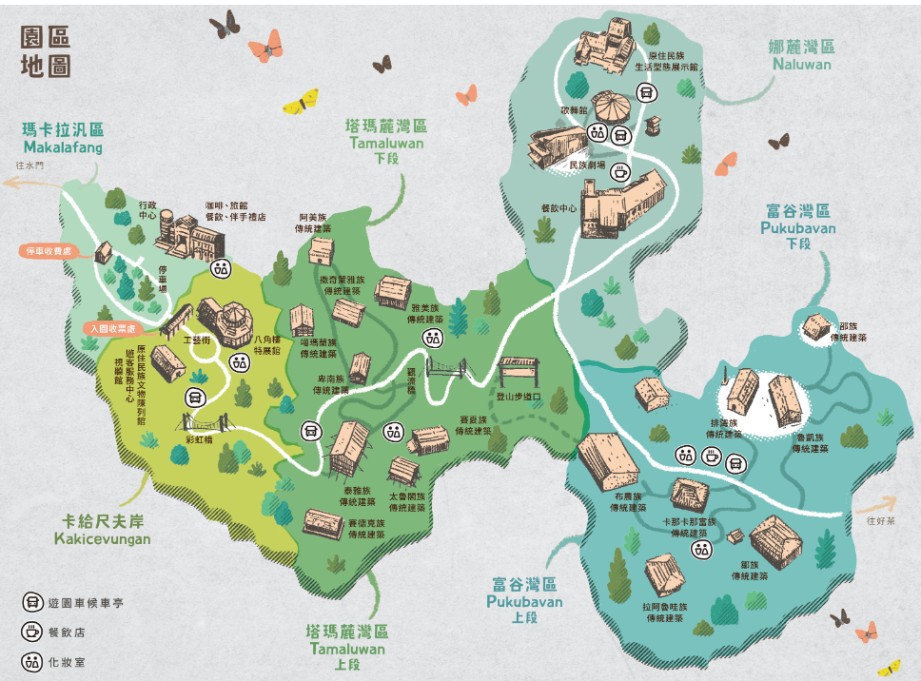
- 原住民族園區16族傳統建築位置圖
資料來源：原發中心

原發中心於園區各傳統家屋內設計各族群文化體驗活動以活絡傳統家屋：

傳統住屋區文化廣場：布農族打陀螺、踩竹高蹺(童玩)、阿美族旮亙樂器敲擊體驗。

賽夏族十八兒社住家：木琴敲擊(如圖2左上) 、紋面。

卡拉派斯家屋：織布體驗(如圖2右上)。

噶瑪蘭族住家前：傳統射箭體驗。

瑪家社頭目家屋：手紋(如圖2左下)、串珠。

阿禮社頭目家屋：傳統服務體驗。

泰武社頭目家屋：刺福球、壯士推力。

佳平社頭目家屋：燒製琉璃珠介紹(如圖2右下)。
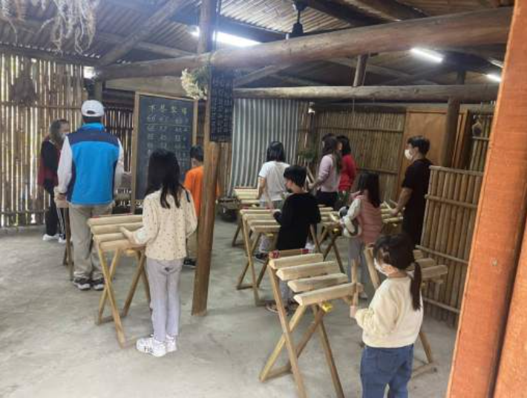 | 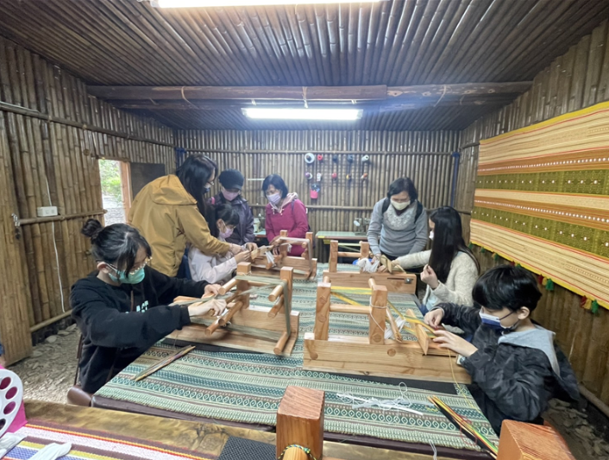
木琴敲擊體驗 | 織布體驗
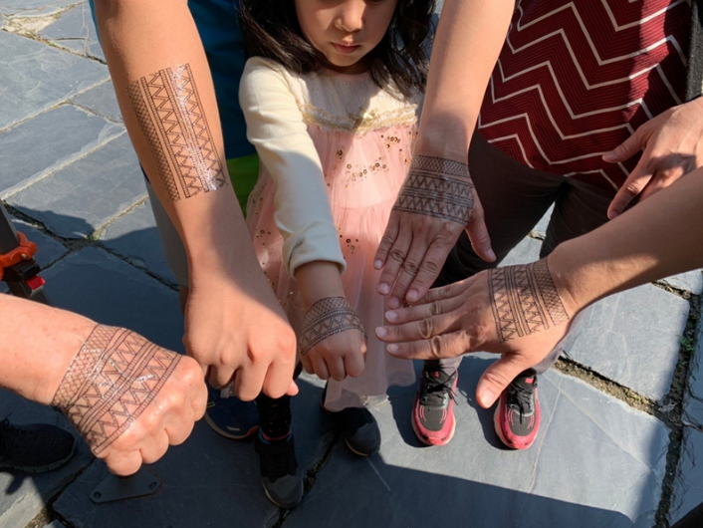 | 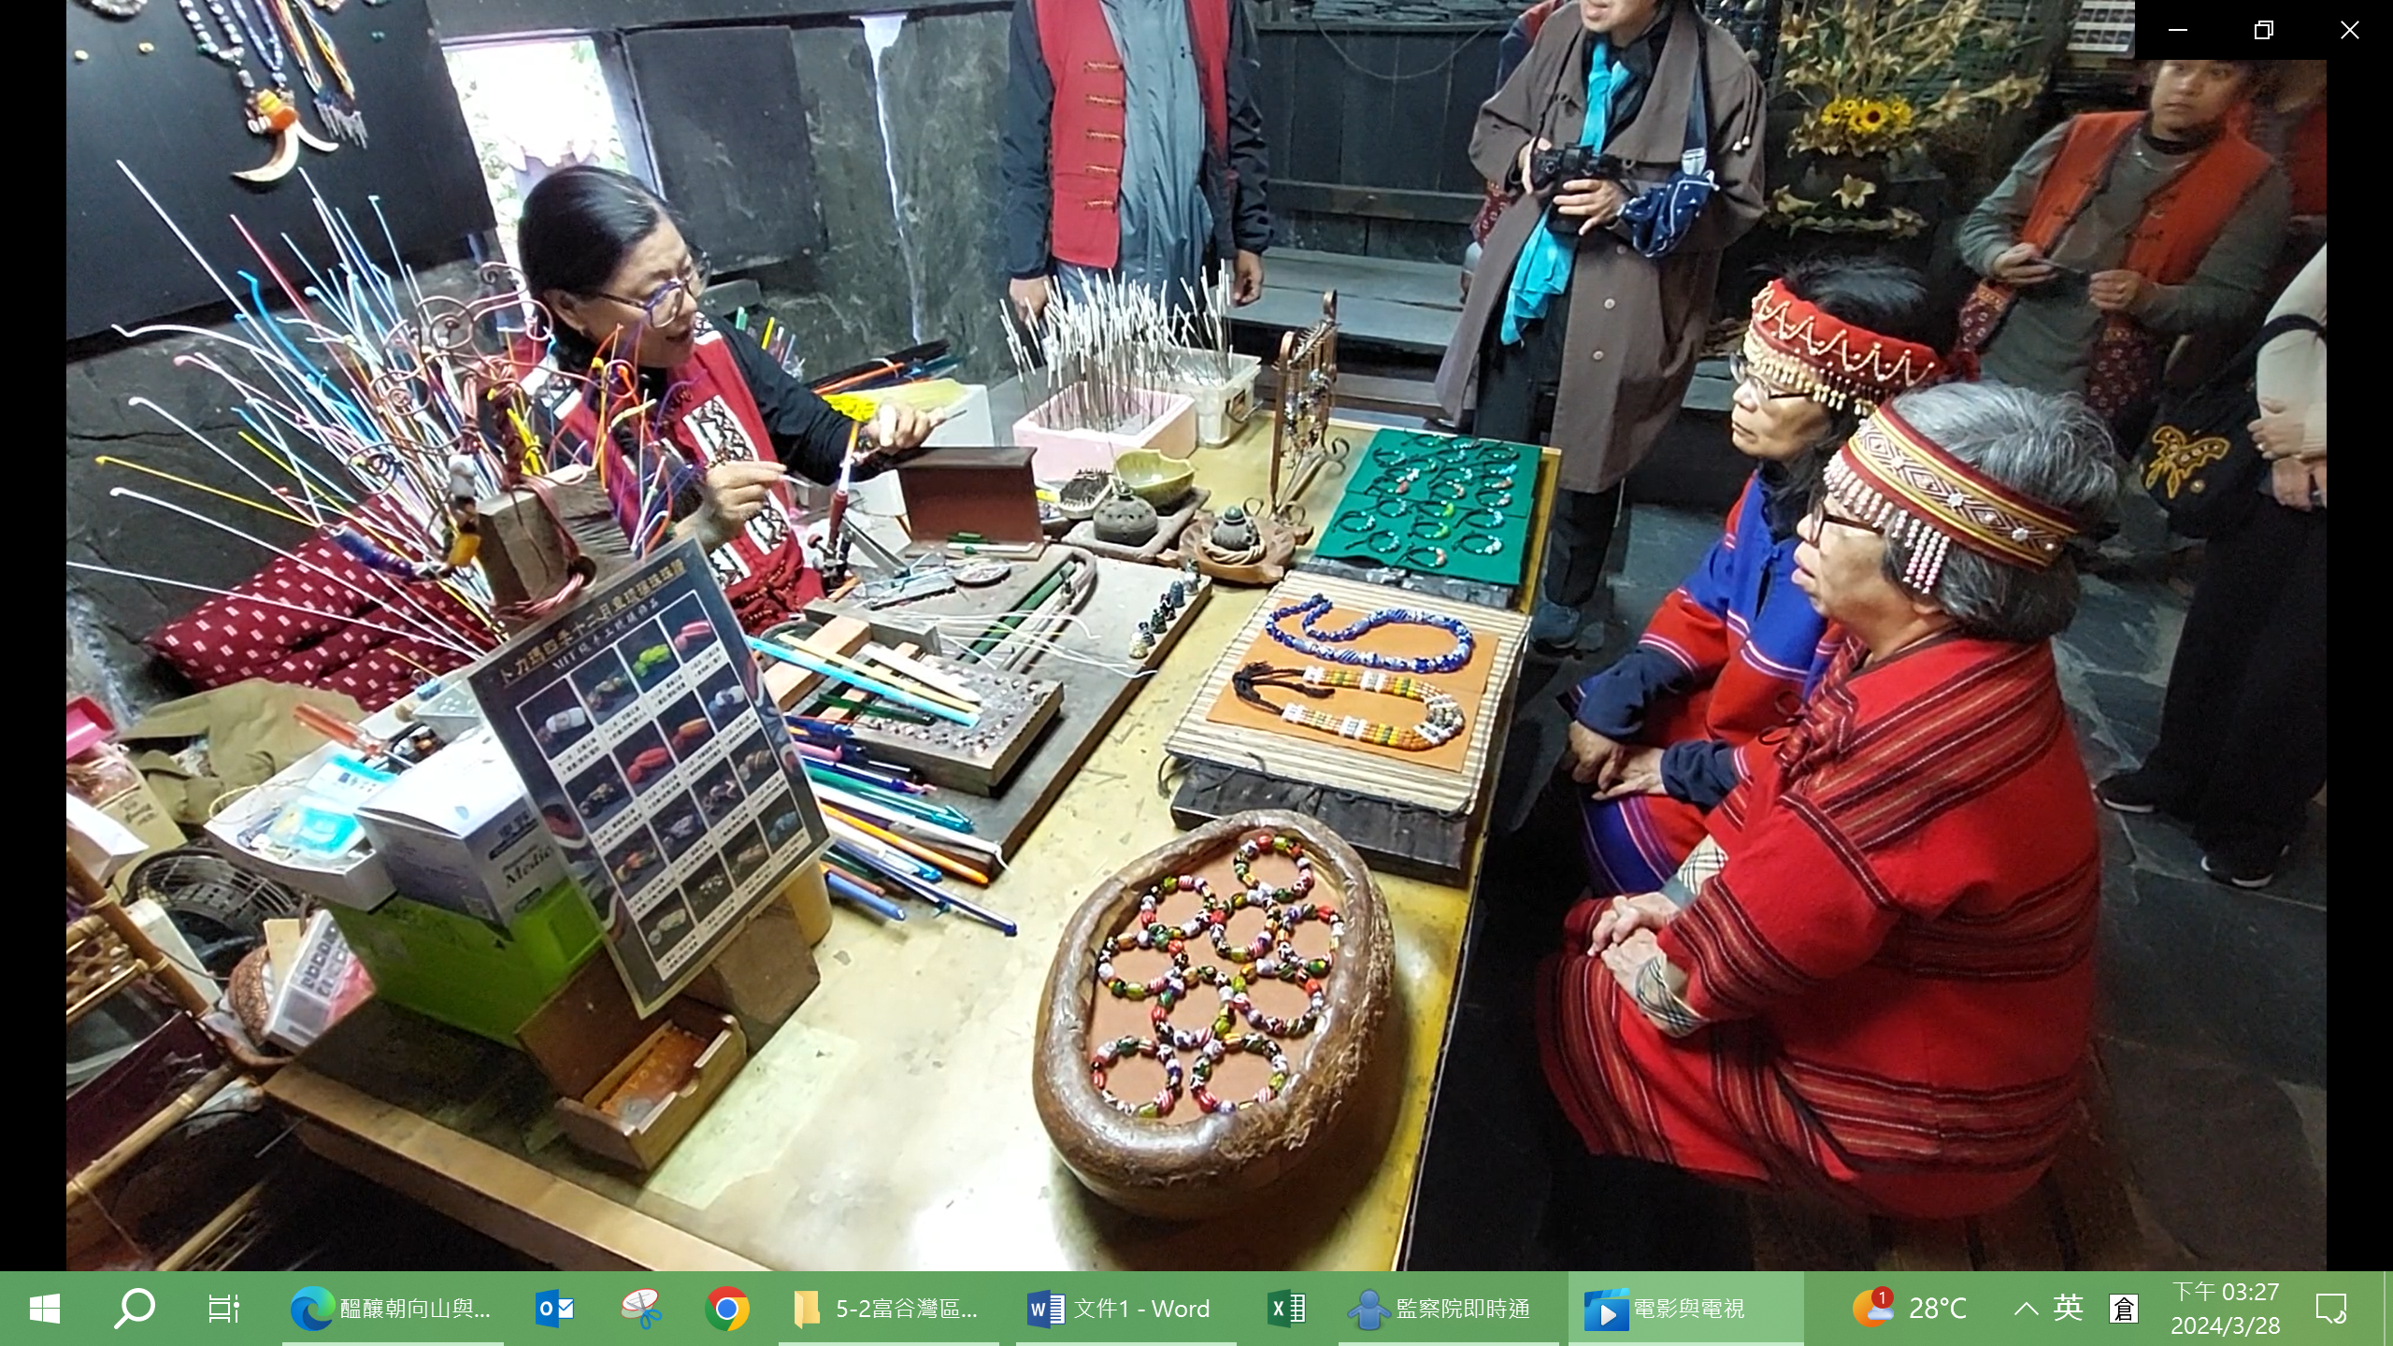
手紋體驗 | 燒製琉璃珠介紹
- 原住民族園區辦理部落文化體驗活動(部分)
資料來源：原發中心、本院拍攝

原住民族文物陳列館為全臺灣目前最具指標性原住民族主題式博物館，館舍以現代建築的設計與傳統頁岩石板築建而成，過去館內常設展陳列臺灣原住民族16族群文物的器物展示主題，見證原住民族傳統智慧與生命的軌跡，近年來配合培育文物維護訓用人員並結合鄰近文化資源辦理特展(如表7)，透過文物典藏及展示教育活化文物館。
- 原住民族園區文物館近5年展覽
編號 | 時間 | 展覽名稱 | 展覽大綱
1 | 108年8月14日至9月1日 | 還原正名：臺灣原住民族正名25週年主題特展 | 為迎接臺灣原住民族正名25週年，原民會7月23日於國家圖書館辦理「還原正名：臺灣原住民族正名25週年主題特展」，展覽獲得民眾熱烈迴響，83年，前總統李登輝於屏東縣瑪家鄉的原住民族園區文化會議上，第1次將臺灣社會長期使用的「山胞」稱呼改成「原住民族」，同年憲法第3次增修條文，正式將「山胞」正名為「原住民族」；本特展移展至原住民族園區，將「原住民族」帶回首次被官方承認的發源地，不僅具時代歷史意義，更是期望延續推動原住民族正名運動更深層的意涵。
 | 108年10月18日至109年5月13日 | 「ㄞ～網美織飾」族群傳統配飾展 | 本次展覽通過文物再製的概念，在過去800個日子裡，與全臺16個地方館攜手完成90件不同族群的配飾。這些結晶既是山川也是海洋的文化，充分展現原住民族群的生存知識與美感，也為臺灣的文化增添許多色彩與驚喜。
2 | 109年8月21日至10月18日 | Macaqu-拿麼厲害特展 | - 「拿麼厲害」是當今原住民族人生活中表達稱讚與肯定的讚嘆詞，「Macaqu」則為排灣族語，用來形容有能力及努力生活的人。本次展覽藉由當代原住民族優秀人才，談論原住民族在不同的時空裡如何跨越歷史歧視和身分限制，走出自信的道路並建立自我認同。期待透過展覽呈現原住民族之於臺灣、亞洲甚至是世界的多元發展和貢獻外，更期許建立與民眾能相互對話、理解，並有助於更多人關注、參於原住民族事務。  - 本展集結6位不同領域的主題人物，包括：獲選臺灣十大傑出青年的舞蹈家布拉瑞揚、太魯閣編織傳習者編舞家瓦旦．督喜、入圍金曲獎8項提名的影視歌三棲的阿爆(阿仍仍)、復振傳統拍刺技法的刺青師宋海華、成功大學地球科學系副教授樂鍇，及人稱臺灣史懷哲的徐超斌醫師。通過展出人物的生命經驗與心路歷程，展現不同年代原住民族面臨的挑戰與回應方式，並從中認識每位主題人物如何在不同領域揮灑自己、回歸部落，從微觀的視野看見原住民族的過去、現在與未來。
3 | 110年9月4日至21日 | 從那日出之地-蘭嶼大船拜訪號(Si Mangavang)特展 | - 本次展覽是以18人座拜訪號大船作為展覽主軸，同時也展出原文發中心所典藏雅美(達悟)族精緻工藝器具計44件，透過大船與文物的展示，精彩呈現蘭嶼雅美(達悟)族美麗的海洋文化。  - 南島語族擁有久遠的海洋遷徙歷史，其中位於臺灣東南方的蘭嶼雅美(達悟)族人不僅保有完整與菲律賓巴丹島來往的海洋歷史，更建構了與海洋共存的生活規範，為傳承民族智慧及造船工藝給下一代；蘭嶼東清部落族人於99年開始協力打造我國目前最大拼板舟－拜訪號(Si Mangavang)，並於100年由東清部落耆老率領40餘位中壯青年族人，展開為期18天，沿著臺灣海岸由南至北拜訪臺灣各城市，這趟將近7百多公里的徒手划漿航海之行，不僅將祖先與海洋共存共生的智慧傳承給雅美(達悟)族勇士們，當刻有傳統圖騰，搭配紅黑白鮮明色彩的大船沿著臺灣海岸線航行時，同時也讓臺灣及全世界共睹了蘭嶼獨特的工藝美學與令人震撼的高超航海技術。
4 | 111年9月2日至  12月31日 | Kemasi maza原住民族園區35周年展(文物陳列館) | 為慶祝原住民族園區開園35周年，特規劃本次展覽於文物陳列館展示，透過展覽使國內外民眾認識園區35年來的成長軌跡，包含園區硬體建設演變、樂舞、展覽、出版品等，更是記載時代背景及原住民族覺醒下演變的正名過程等內容，以作為原發中心日後永續之重要資產，提升原住民族園區之能見度，呈現原民會原住民族文化推廣政策成果。
5 | 112年6月30日至8月20日 | 人類學家的錢包：貨幣的社會生活特展 | 藉由本次計畫以中央研究院民族學研究所「人類學家的錢包：貨幣的社會生活特展」透過人類學家在世界不同文化的研究、跨文化比較的視野，呈現貨幣的多樣性，其背後的文化意義與權力關係、貨幣的本質、日常生活中貨幣扮演的角色並思考貨幣的未來。
資料來源：原發中心

原發中心每年定期徵件評選3位(組)至4位(組)臺灣優秀原住民族藝術工作者，於八角樓特展館辦理3場次主題式展覽；另為配合相關文化藝術活動，不定期邀集國、內外原住民族藝術工作者、專家學者及知名策展人，共同規劃大型特展，例如：110年度辦理「我們與未來的距離」臺灣原住民族當代藝術展、112年度辦理「RamiS·溯源」首屆臺灣國際南島藝術三年展(如表8)，期望提升原發中心館舍展覽能見度。
- 原住民族園區八角樓特展館近3年特展
編號 | 時間 | 特展名稱 | 特展大綱
1 | 110年10月15日至111年2月27日 | 「我們與未來的距離」臺灣原住民族當代藝術展 | - 以原住民族園區、「臺24線」、「屏185線」其週邊的展覽空間，透過臺灣原住民族的藝術創作者也透過自身的文化符號，試圖回應人類在生活面向中的宇宙論，用民族古老的哲學思札看自身的存在價值，關注並重新理解生命與當今議題的關連性。  - 本次特展邀請10位藝術家於原住民族園區駐村創作，20位藝術家展出作品，參展藝術家人數達到30位，內容包含當代原住民族面對身分認同、傳統領域、文化傳承、環境生態等多元媒材，更首度跨出原住民族園區，將展場沿著南北向的屏東185線道及東西向的臺24線分佈，擴展至9處展覽場域，包含：原住民族園區、「屏東美術館」、「三地門鄉原住民族文化館」、「水門轉運站」、「屏東科技大學藝文中心」、位於臺24線的「魯拉登藝術工坊」、「刀疤工坊」；位於185線道的「鳥人天空工作室」及「路邊四十九號工作室」。
2 | 112年10月17日至103年2月18日 | 「RamiS·溯源」首屆臺灣國際南島藝術三年展 | - 特展主題「溯源（RamiS）」，由那高．卜沌（Nakaw Putun）、伊誕．巴瓦瓦隆（Etan Pavavalung）共同策展，匯聚國內外共25位藝術家，在園區八角樓特展館、文物館、生活型態展示館三大展區，呈獻一系列聲響、動態影像、攝影、錄像、繪畫、版畫、雕塑和複合媒材裝置作品。  - 臺灣被多數南島語族視為母親之島（mother island），此次以南島三年展，開啟與世界的對話，用南島藝術新航道走向世界，特展主題RamiS這個發音，在很多的南島語族中是「根」的意思，像是布農族lamis，魯凱族和卡那卡那富族ramisi，阿美族和撒奇萊雅族lamit，發音都很相似。  - 「成為有靈的人」子展以普遍存在於南島民族文化中的泛靈信仰為立足點，透過藝術家不同的創作視野，發出某種有別於當代社會主流科技產業範疇的未來提案；「我們之所以是我們」子展以「我們」指向南島語族集體經驗與記憶的共通與共源，呼喚對於族群身分、傳統、文化結構、環境關係重建的共盟關係。此次的兩個子展雖各有主題與觀念上的側重，也分別在原民文化園區的2個不同展覽場域展出，但都觸及文化歷史的、精神信仰的根源，殊途同歸地試圖表達出對現代性的異議、對於原住民族當代處境的觀察、反思及觀點。
資料來源：原發中心

原住民族園區所設置之公共藝術裝置多達數十件(囿於行程緊湊，僅簡要介紹本院履勘所見作品如表9)，每件藝術創作蘊含原住民族傳統文化、創新元素與生活美學等內涵，增進遊客知性與感性的原住民文化之旅。
- 原住民族園區公共藝術裝置設置情形（部分）
編號 | 藝術家及其作品簡介
1 | 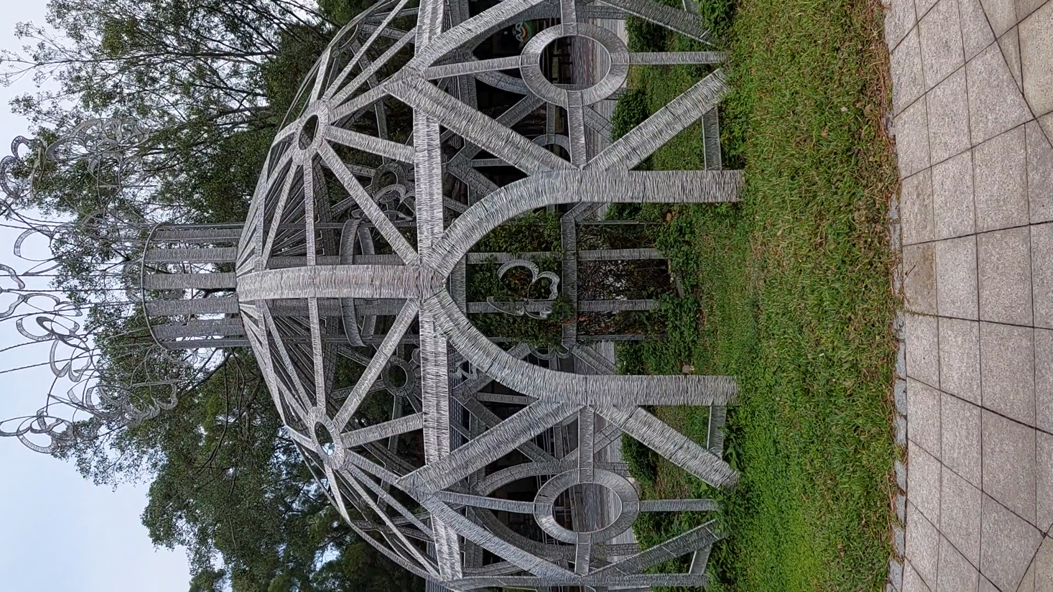 |  | 魯凱族藝術家安聖惠(Eleng Luluan)創作《祕密花園》：她聽聞原住民族園區在建園以前，曾是紫斑蝶離開越冬棲地北返飛行的蝶道，每年11月到隔年3月上萬隻的紫斑蝶依循祖先的記憶，飛往茂林蝶幽谷群聚度冬。當山澤蘭開花時，天空就會出現耀眼的紫藍色彩帶，紫斑蝶在陽光下舞動蝶翼，豔紫、藍色、白點的光澤揉成夢幻的蝴蝶河，帶來進入冬天時序的訊息。作品想要傳達的是人類與大自然的「共生」關係，在相互依存、共同生活的交互作用之下，影響原住民族的思維與大自然生態的規律，創造出的文化象徵與意義。
2 | 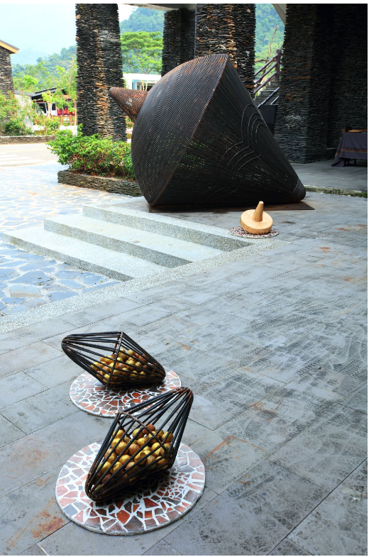 | 卑南族/西拉雅族藝術家王昱心（Tanivu Tapari）創作的《喚醒》：她於104年開始發展「喚醒」系列的創作內容，都還繞著「南島民族與小米」、「時計」的觀察，從追尋相關小米的由來、神話故事、種植與相關祭儀如抽陀螺或為覺醒地神之意，乃至賦與作物以力量之意。而「陀螺」是部分族群的神話與口述歷史，還有農作祭儀相關的法器與童玩的使用描述，其造形亦是有很多的圖繪、文物紀錄傳世。「陀螺」具備萬物滋生、初萌的形態，它仍屬雛形，卻具有無限發展的可能，象徵吾人想像、創作能量的無限延伸。
3 | 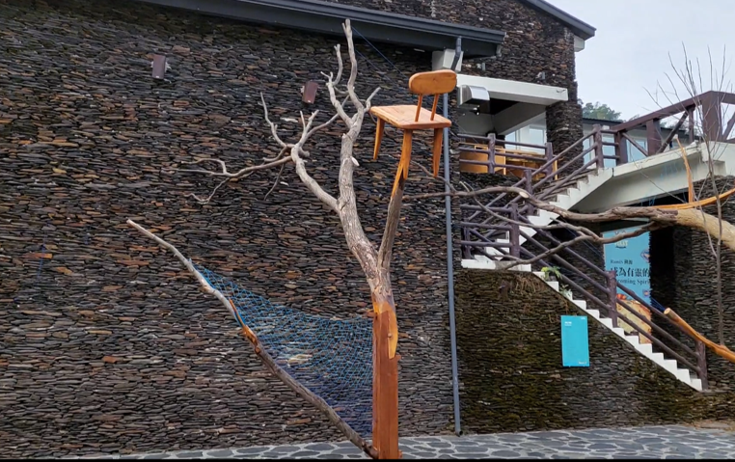  阿美族藝術家伊祐．噶照（Iyo Kacaw）創作的《你和我之間》：借用你的身軀一起認識海 離開是通往海的方向 漂流是最後的里程 生命的未知、生命的終點 永遠都無法解讀 什麼才是真正的結束 在大海裡他接納了所有、永無止盡 包容，療癒萬物所有的一切 讓我們在海裡相遇 就像世界上的每一滴水會在海相遇 也是萬物最後的歸宿 是如此的平常及規律 一望無盡的藍色長廊看不到盡頭 是否可以找到另一座漂浮的綠舟。
4 | 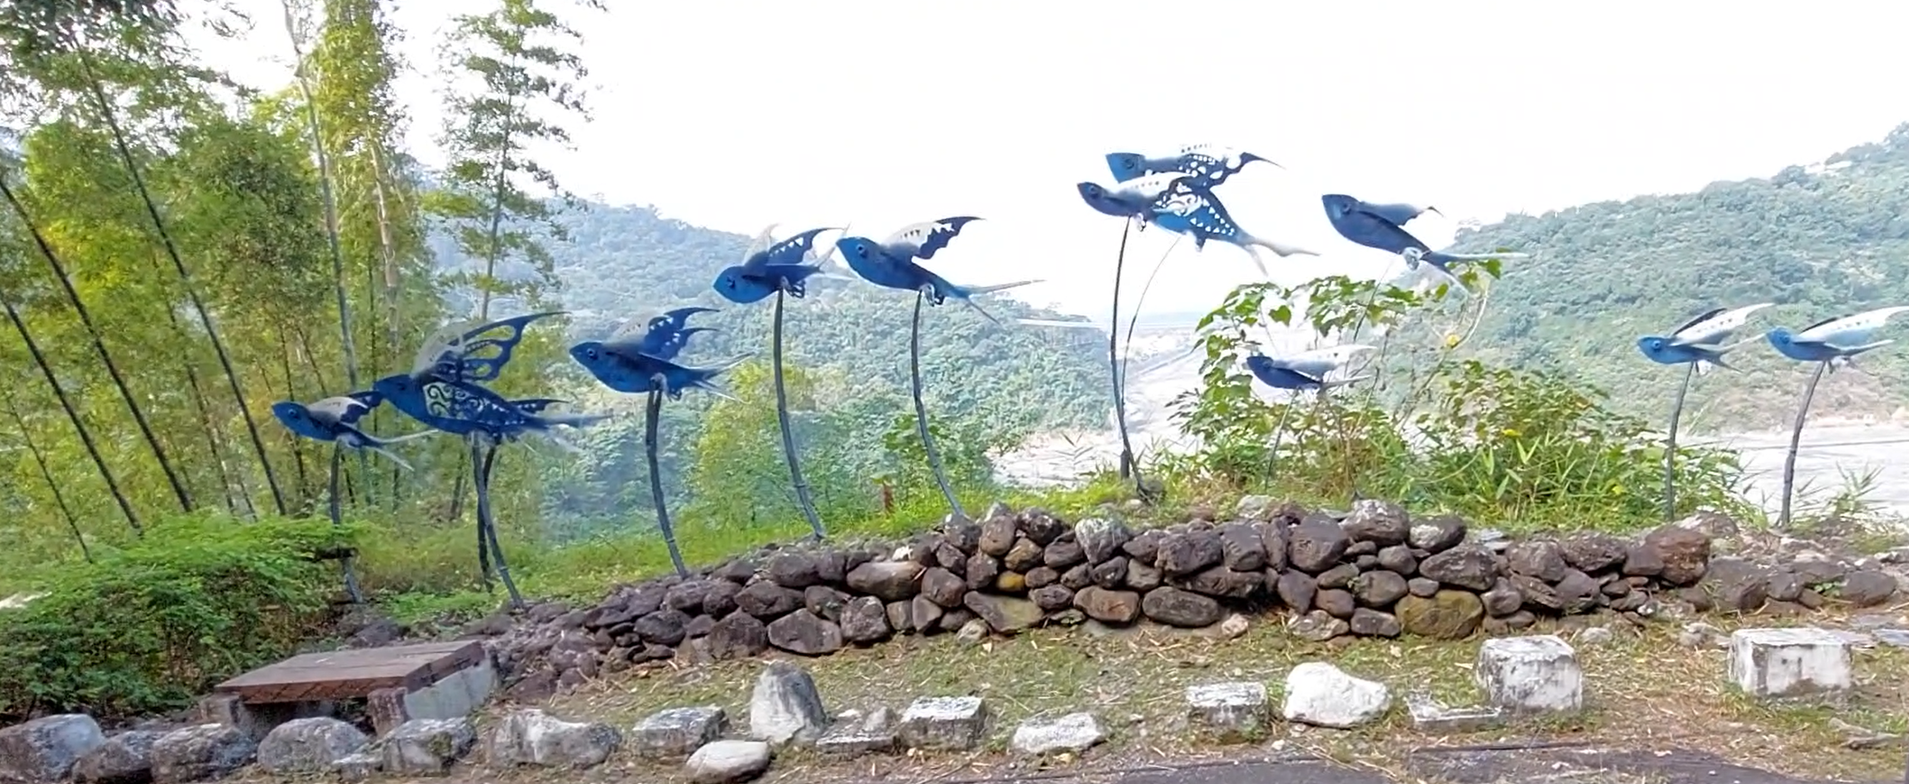
 | 排灣族藝術家達比烏蘭．古勒勒（Tapiwulan Kulele）創作的《飛躍族群》：飛啊 飛啊 飛越大海 飛越高山 因著祖靈的邀約我們到了這裡來 跨越族群得阻隔 我們在這裡融合了 將與萬物共舞 敬畏天地。
資料來源：原發中心、本院拍攝

惟查，原發中心經營園區場館、教育及發揚原住民族文化之執行不力，未善用園區優勢，致無法有效吸引民眾探索原住民族園區所展現原住民族部落之真實生活狀態、傳統文化、藝術創作、山村生態及優美環境與等。再者，本院履勘發現原住民族園區迄未取得環境教育設施場所認證，據原發中心說明，係因取得環境教育人員認證同仁於112年度商調至其他機關，已再遴派3位同仁參加環境教育人員認證，目前則持續規劃環境教育教學教案以及針對教案進行試教及修正，導致原發中心無法透過公部門人員參訪經驗，有效開發園區潛在客源。另原住民族各族美食富饒特色，臺灣原住民族與大自然之間的關係緊密，從飲食當中便可略知一二，尤其各族飲食之目的不僅是維持生存，它更緊繫著部落的生活秩序、生活智慧和文化，但本院履勘發現，園區所供應之部落風味餐平淡、常見，不易彰顯原住民族飲食文化之特色與魅力，均應改善。

綜上，原住民族園區為原住民族文化保存需求而設置，藉以統籌原住民族文化保存，典藏展示，教育推廣事務，承載保存傳統生活文化，展現原住民族藝術、呈現多元族群生活文化樣式及展演16族傳統樂舞等內容，惟原發中心經營園區場館、傳承及教育原住民族文化之執行不力，未善用園區優勢，致無法有效吸引民眾探索原住民族園區所展現原住民族部落之真實生活狀態、傳統文化、藝術創作、山村生態及優美環境另園區迄未取得環境教育設施場所認證，以及部落風味餐不易彰顯原住民族飲食文化之特色與魅力，原民會均應監督原發中心檢討改進。

原發中心未考量山區道路特性及遊客型態等，確實評估臺灣原住民族文化園區所需遊園車輛車型、大小及數量，與駕駛人數需求，僅以遊園車陸續達報廢年限之車輛數，作為評估須購置遊園車之依據，肇致106年至109年購置之8輛遊園車呈現低度使用，確有未當；又，園區現有駕駛外包人力編制僅7人，卻有15輛遊園車，後續汰舊後仍留用10輛，耗費鉅資購置之遊園車僅為因應少數重大節慶活動需求，任由遊園車使用率偏低或閒置，原民會亦未善盡督導責任，疏失甚明。

依行政院105年3月28日核定之綠珠雕琢第一期計畫，有關「園區遊客載運設備提升計畫」略以：園區遊園車輛車齡偏高老舊，都達報廢年限，需添購12部遊園車輛服務參觀遊客。擬每年更新汰換2部遊園車輛，6年計12部，經費需求共6,000萬元。國發會則提出意見略以：「關於購置低碳載客遊園車部分，請原民會考量園區山區道路特性及平、假日遊客型態，評估所需車型及大小，依相關規定儘速辦理汰購。」行政院主計總處亦提出意見略以：「……上述公共建設經費中另規劃購置12輛電動遊園車6,000萬元，依據『中央政府各機關學校購置及租賃公務車輛作業要點』略以，各機關公務車輛除特殊情形報經行政院核准外，不得增購或汰換；屬道路交通安全規則規定之特種車輛，依實際需要辦理增購或汰換。查目前原住民族園區已配置遊園車（40人座）計13輛，案內規劃購置之遊園車是否屬於特種車輛範疇？其使用效益為何？仍請原民會先予釐清後，再依前述規定辦理汰購。」另依111年4月19日綠珠雕琢第一期修正計畫所載，「園區遊客載運設備提升計畫」原計畫購置12部環保節能遊園車並核列經費6,000萬元，經委託專業單位設計及配合市場價格，發現經費略有不足，於106年至109年目標購置6輛電動遊園車及2輛環保節能遊園車等共計8輛遊園車，實際執行4,295萬2,000元。

本案前經審計部查核發現，原發中心遊園車有低度使用、駕駛人力勞務委外契約規範駕駛資格不符規定，且工作項目過於粗略，及未訂定相關油料使用管理作業，恐增加遊客乘車風險，亦未能掌握園區每輛遊園車使用狀況及效率，不利後續車輛汰換及駕駛人力需求等評估作業等情。經審計部運用原發中心提供各遊園車自購置日期至111年8月底止之使用里程數數據，推估16輛遊園車平均每日行駛趟數介於1至24趟之間，其中平均每日行駛2趟以下者5輛、2至5趟者3輛，約5成遊園車每日僅行駛5趟以下，甚有新購置（108及109年底購置）之4輛遊園車（2輛電動遊園車、2輛環保節能遊園車，購置金額2,969萬餘元），平均每日行駛僅1.01至1.77趟，按依遊園車行駛文化園區來回1趟約為10至15分鐘，上開遊園車行駛情形，顯有低度使用情事，亦有浪費公帑之虞。又本院履勘亦發現，原住民族園區平日遊客不多，卻仍使用大型遊園車，且據原發中心表示，該遊園車係因應遊客需求不定時發車，只要有遊客需要車，該中心就會發車。

據原民會資料顯示，新購「電動遊園車」分別為15人座、20人座及28人座各2輛，「環保節能遊園車」則為2輛28人座環保柴油車；然因電動車在山區道路使用性能較差，且維修廠商均在中北部無法即時處理，致駕駛不喜開電動車，所以園區平日遊客不多，卻仍使用大型遊園車，原發中心已要求委外廠商及遊園車駕駛改善，讓駕駛習慣使用並了解電動遊園車性能。另，遊園車駕駛係公益彩券盈餘補助之外包人力，編制7人，在勤務安排上，平日維持5人，假日為7人，依據車輛管理手冊規定製作出車表單，由駕駛每日詳實記錄行駛里程數。又，該園區現有15輛遊園車，為落實環保，從113年至115年將逐步報廢5輛已逾使用年限之柴油車，留用10輛(6輛電動遊園車、4輛柴油車)遊園車，雖平常看起來使用率低，但重大節慶活動會有非常多遊客，還要加臨時僱工來開車，所以還是有一些車輛需求。

綜上，原民會未督促所屬原發中心依綠珠雕琢第一期計畫審查意見要求，考量山區道路特性及遊客型態等，確實評估原住民族園區所需遊園車輛車型、大小及數量，與駕駛人數需求，並依「中央政府各機關學校購置及租賃公務車輛作業要點」規定汰購遊園車，僅以遊園車陸續達報廢年限之車輛數，作為評估須購置遊園車之依據，肇致106年至109年購置之8輛遊園車呈現低度使用，確有未當。又，該園區現有駕駛外包人力編制僅7人，卻有15輛遊園車，後續汰舊後仍留用10輛，耗費鉅資購置之遊園車僅為因應少數重大節慶活動需求，任由遊園車使用率偏低或閒置，疏失甚明。爰對於原住民族園區遊園車型態、性能、數量與駕駛人數及營運路線模式等，原民會應督促所屬原發中心參酌陽明山、臺北市立動物園等其他園區整體規劃，並檢討改進。

原發中心於110年12月及112年9月先後辦理臺灣原住民族文化園區內2座吊橋及5座拱橋之詳細檢測及定期檢測，檢測結果7座橋梁皆有1年內需維修構件，尤其2座吊橋之劣損構件包含大梁、主索、吊索、抗風索等重要構件，惟該中心囿於橋梁老舊無原始竣工圖說、維修經濟效益不高等因素，僅辦理小額採購零件維修，並下修吊橋通行人數，顯未依檢測結果辦理橋梁劣損構件維修與補強作業，影響園區遊客通行安全，實有未當。

原住民族園區內共有2座吊橋(彩虹橋及觀流橋)及5座拱橋(富谷灣區第1號至第5號拱橋)，應依內政部110年9月頒布之「人行天橋檢測與維修及補強規範」(下稱檢測規範)辦理橋梁檢測，並依構件劣化狀況評定劣化程度(D)、劣化範圍(E)、劣化情況對人行天橋結構使用性及人車安全性影響(R)，以及處置急迫性(U)。

據原發中心說明，內政部110年9月頒布檢測規範後，該中心於同年12月17日完成詳細檢測2座吊橋及5座拱橋(經費82萬元)，建議1年內需維修所有橋梁(U=3)，預估維修經費約507萬4,291元。112年10月4日再完成定期檢測2座吊橋及5座拱橋(經費14萬9,000元)，建議1年內需維修所有橋梁(U=3)共40構件，預估維修經費397萬9,522元。然原發中心考量園區橋梁皆老舊無原始竣工圖說，評估大筆經費修繕後仍無法符合現行橋梁耐震規範，維修經濟效益不高，故一方面加強注意人行橋梁情形，若檢測結果處置急迫性U=4時，將立即辦理封橋作業，另方面加強維護管理作業，依清潔人員回報有橋面木板破損或螺絲鬆脫需更換情形，於111年至112年辦理多次小額採購(零件)維修，金額共計34萬7,445元。另為減緩吊橋乘載負荷，已下修吊橋通行人數為10人。並規劃於第2期原住民族園區綠珠雕琢再造中長程計畫爭取經費辦理橋梁拆除重建。

經查，行政院於105年3月28日核定綠珠雕琢第一期計畫後，因疫情影響辦理公共建設計畫工期展延、營建工程物價指數調漲及政策調整等因素，經行政院於111年4月19日核定展延計畫期程至112年，復因「樂舞展演館改善計畫」契約變更及考量施工期間遊客安全、遭遇汛期颱風及山區天候等不可抗力因素以及建物驗收結算及申請使用執照、綠建築及智慧型建築標章等因素，配合相關行政作業等，經行政院112年11月14日核定，再展延計畫期程至114年。是故，原住民族園區綠珠雕琢再造中長程計畫第2期計畫最快需至115年始得辦理，橋梁拆除重建更難期待，而依原發中心委託土木大地技師於112年9月完成之定期檢測成果，原住民族園區7座橋梁共40構件係急迫性U=3，需1年內維修者，尤其2座吊橋之劣損構件包含大梁、主索、吊索、抗風索等重要構件，該中心雖下修吊橋通行人數為10人，惟為保障遊客通行安全無虞，在橋梁拆除重建前，仍應確實依檢測結果，積極辦理維修作業。

綜上，原發中心於110年12月及112年9月先後辦理原住民族園區內2座吊橋及5座拱橋之詳細檢測及定期檢測，檢測結果7座橋梁皆有1年內需維修構件(U=3)，尤其2座吊橋之劣損構件包含大梁、主索、吊索、抗風索等重要構件，惟原發中心囿於橋梁老舊無原始竣工圖說、維修經濟效益不高等因素，僅辦理小額採購零件維修，並下修吊橋通行人數，顯未依檢測結果辦理橋梁劣損構件維修與補強作業，影響園區遊客通行安全，實有未當。

原發中心歷年製作之樂舞舞碼，雖近半數因舞台形式及舞碼內容、未取得專用權及部落族人疑慮等因素無法演出，惟查原住民族之傳統音樂舞蹈基於生活禮俗與信仰祭儀等考量，若不適合做為展演用途，該中心應尊重樂舞文化、樂舞藝術對於各族群、部落之意義及詮釋；若能透過樂舞演出增加民眾對於原住民族文化之認知，原發中心亦允應加強與有關族群、部落進行溝通及授權使用，俾妥慎保存、典藏、傳承、教育、發揚原住民族樂舞與其核心價值。

按96年12月26日公布施行之「原住民族傳統智慧創作保護條例」(下稱傳智條例)第3條規定：「本條例所稱智慧創作，指原住民族傳統之宗教祭儀、音樂、舞蹈、歌曲、雕塑、編織、圖案、服飾、民俗技藝或其他文化成果之表達。」第6條第2項規定，智慧創作申請人「以原住民族或部落為限」，第13條第1項規定：「智慧創作專用權人得將智慧創作財產權授權他人使用；其授權使用之地域、時間、內容、使用方式或其他事項，依當事人之約定；其約定不明部分，推定為未授權。」因此，欲取得智慧創作財產權，必須經智慧創作專用權人(即各族群或部落)授權始得使用。該條例主管機關原民會並將核定之智慧創作專用權公告於原住民族傳統智慧創作保護資訊網。

次按原發中心組織法第2條規定，該中心掌理事項包括「原住民族文化藝術之典藏、展示表演、推廣及育成」、「原住民族音樂舞蹈及民俗活動之研究、編策劃、演出及人才之訓練事項」及「原住民族圖書、影音資料之徵集、整理、出版及數位化加值運用推廣」等，而該中心辦理音樂舞蹈研究、編策劃(樂舞舞碼)等作業時，依傳智條例規定，亦應查閱其文化成果是否已核定專用權及確認專用權之權利主體，必須取得原住民族族群或部落授權後，始能利用該智慧創作。

據審計部查核指出，原發中心歷年製作之樂舞舞碼，部分因與舞台形式未合或過於觀光化、或受限排練時間及原住民族對傳統智慧創作之保護等因素，導致逾半數舞碼不適合演出。本院履勘時，原發中心表示，原36支樂舞只能跳5、6支，是因為傳智條例影響，目前已與賽夏族、卡那卡那富族、拉阿魯哇族、鄒族及阿美族大馬蘭地區等原住民族、部落簽訂授權，獲得授權同意。另外，為了增加樂舞展示素材，每年創作1支新樂舞，會先去部落做田野調查，且用部落的人歌舞，只要是新作，一定在第一時間就拿到授權，所以加起來已經將近有20支樂舞可以演出。

經查，原發中心提供之娜麓灣樂舞劇團歷年製作舞碼展演情形，自79年迄今共製作37支樂舞舞碼，常態演出19支，其中4支已取得傳智授權，惟若族群部落未來陸續取得原住民族傳統智慧創作專用權，將會再限縮可展演舞碼數量；另有18支樂舞無法演出之原因包括：考量舞台形式及舞碼內容等因素(11支)、未取得專用權(5支)及族人表示疑慮而不適合演出(2支)等。惟查原住民族之傳統音樂舞蹈基於生活禮俗與信仰祭儀等考量，若不適合做為展演用途，原發中心辦理原住民族樂舞之採集、整理記錄、研究及創作，應尊重樂舞文化、樂舞藝術對於各族群、部落之意義及詮釋，若能透過樂舞演出增加民眾對於原住民族文化之認知，原發中心亦允應加強與有關族群、部落進行溝通及授權使用，以妥慎保存、典藏、傳承、教育、發揚原住民族樂舞與其核心價值。

綜上，傳智條例之核心價值係「尊重」原住民族之文化表達，原發中心歷年製作之樂舞舞碼，雖近半數因舞台形式及舞碼內容、未取得專用權及部落族人疑慮等因素無法演出，惟查原住民族之傳統音樂舞蹈基於生活禮俗與信仰祭儀等考量，若不適合做為展演用途，原發中心辦理原住民族樂舞之採集、整理記錄及研究，應尊重樂舞文化、樂舞藝術對於各族群、部落之意義及詮釋；若能透過樂舞演出增加民眾對於原住民族文化之認知，原發中心亦允應加強與有關族群、部落進行溝通及授權使用，俾妥慎保存、典藏、傳承、教育、發揚原住民族樂舞與其核心價值。

臺灣原住民族文化園區擁有豐富自然景觀與生態資源，16族傳統家屋建築物各具特色，但原發中心除了民族植物外尚無原始動、植物生態與地質調查，傳統家屋展示亦缺乏原住民族文化元素、日常生活型態及周遭生態環境的配合，且建築物空置更易損壞，恐加重維護人力負荷，爰原民會允應督促所屬原發中心加強臺灣原住民族文化園區自然資源調查，並研議於傳統家屋融入原住民族生活文化元素，不僅可增加日常維護，亦使傳統家屋展示更具生命力。

原住民族園區自76年開園以來隨著社會變遷及自然環境的災害衝擊，許多設施已顯老舊破損，原發中心爰於綠珠雕琢再造計畫中，以現代科技方式再造傳統設施、典藏保存文物、建置友善觀光設施及重現原住民族傳統生活風貌，並於「重(整)建部落傳統建築與文化語彙計畫」(核定經費9,100萬元)將園區79棟原住民族部落傳統建築，以傳統建築工法復建整修，讓文化傳承及工法永續發展。囿於原住民族園區所展示之各家屋大都以天然材料木、竹、石板、茅草、茅莖及藤類等材質組成，於「重(整)建部落傳統建築與文化語彙計畫」經費執行期間，家屋雖有採現代工法技術去輔助改善，延長其材料壽命，提升傳統建物安全，但家屋展示地點位屬園區戶外場所，家屋狀況往往受天候環境影響甚鉅，維護實屬不易。

據原發中心統計，截至113年2月29日止尚有48棟傳統建築應整建維修(預估經費約1,771萬餘元)，但綠珠雕琢計畫項下已無傳統建築養護經費，致無法及時維護整修已殘破損壞之傳統建物。原發中心於113年編列22萬餘元辦理短程修繕以因應建物災修或建物材料臨時性改善，至於較大型的重建，則等第2期計畫再處理。又，原發中心為園區各族群傳統建築整修或增建時，提供該族群常用植物用以補種於其周邊，以貼近該族群生活軌跡，營造傳統原住民族居住環境，增進導覽解說時的廣度，前於107年3月辦理民族植物園藝推廣田野調查，並於傳統建築周邊實驗種植民族植物。此外，該中心並於各傳統家屋內設計各族群文化體驗活動以活絡傳統家屋。

經查，原住民族園區坐落於屏東縣境內，位於瑪家鄉與三地門鄉交界之隘寮溪旁，全園區面積42公頃，海拔高度介於145公尺至220公尺之間，園區內保留原始之自然景觀與生態資源，極為優美宜人且富變化，16族之傳統建築展示屋分布於塔瑪麓灣區(雅美族、阿美族、撒奇萊雅族、噶瑪蘭族、卑南族、賽夏族、太魯閣族、賽德克族、泰雅族)及富谷灣區(邵族、排灣族、魯凱族、鄒族、布農族、卡那卡那富族、拉阿魯哇族)，原發中心雖在部分家屋內設計文化體驗活動，並於部分家屋旁實驗種植民族植物，但仍有大部分傳統建築僅具展示用途。本院履勘並發現，原住民族園區自然景觀及生態資源豐富，16族傳統建築各有特色，但原發中心除了民族植物外，尚無原始動、植物生態與地質調查（至於屏東縣內埔鄉六堆客家園區則定期舉辦六堆生態調查筆記[每月]、六堆水陸域生態調查計畫[每季或每年]及該園區環境監測計畫成果報告[每年]，並不定期辦理六堆生態講座課程[含數位課程]及六堆植栽學堂等），傳統家屋展示亦缺乏原住民族文化元素、日常生活型態及周遭生態環境的配合，且建築物空置欠缺日常維護更易損壞，恐加重維護人力負荷。

綜上，原住民族園區坐落於屏東縣境內，全園區面積42公頃，海拔高度介於145公尺至220公尺之間，擁有豐富自然景觀與生態資源，16族傳統家屋建築物各具特色，但原發中心除了民族植物外尚無原始動、植物生態與地質調查，16族傳統家屋展示亦缺乏原住民族文化元素、日常生活型態及周遭生態環境的配合，且建築物空置更易損壞，恐加重維護人力負荷，爰原民會允應督促原發中心加強原住民族園區自然資源調查，並研議於傳統家屋融入原住民族生活文化元素，不僅可增加日常維護，亦使傳統家屋展示更具生命力。

處理辦法：

一、修正通過。

二、調查意見一、二及四，糾正原住民族委員會及該會原住民族文化發展中心。

三、調查意見三、五至七，函請原民會督導原發中心確實檢討改進見復。

四、調查意見，函復審計部。

五、調查報告審議通過後之案由、調查意見及處理辦法於個資隱匿後，上網公布。

調查委員：王美玉
蘇麗瓊
鴻義章

前臺灣省政府民政廳於75年成立臺灣山地原住民族園區管理處，76年於屏東縣瑪家鄉北葉村現址正式營運原住民族文化園區；嗣經前臺灣省政府功能業務與組織調整、行政院組織改造等多次變革，於105年1月15日更名改制為原住民族委員會原住民族文化發展中心。依原住民族文化發展中心組織法規定，該中心掌理原住民族園區場館營運發展管理、督導及遊客服務等。
行政院105年3月18日院臺原字第1050012290號函。
行政院111年4月19日院臺原字第1110011739號函。
行政院112年11月14日院臺原字第1121041742號函。
含門票收入、停車場收入、旅店及餐飲中心權利金收入、工藝及攤位商場租金收入、會議場地設備使用費收入、文創商品及出版品產值等。
含水電費、維護費用、保全費用、導覽及展場服務費用、保險費、房屋稅、土地租金、公共設施分攤、折舊費用、業務推展等。
其中106年度至110年度為實際營運收支，餘為原發中心評估值。
原住民族園區自93年度以來，106年度入園參訪人次為最多。
「原住民族委員會原住民族文化發展中心門票及停車清潔費收費標準」第3條：「本標準收費適用對象如下：(一)門票：1.……。2.半票：學生。3.團體票：購票人數30人以上。4.免費：6歲以下兒童、年滿65歲以上之老人、持有志願服務榮譽卡之志工、身心障礙人士及必要之陪伴者1人。」
106年度辦理「藝饗30藝術節臺灣原住民族文化園區三十周年慶-臺灣原住民族共舞生活節暨臺灣原住民族文藝市集」、110年度辦理「2021年島嶼文化節-南風搖擺」及111年度辦理「臺灣原住民族文化園區35周年慶系列活動-南風搖擺-原住民族地方產業推廣市集」。
執行期程為111年1月至113年12月31日，為期3年。因客發中心係於111年1月26日函請原發中心同意六堆合作套票優惠措施，並經該中心於2月初函復，爰實際係自111年2月始實施該優惠措施。
包括如何得知原住民族文化園區之節目訊息？蒞臨並觀賞節目之原因？觀賞完節目之感覺？演出哪部分值得讚許或推薦？整體節目之滿意度？觀賞節目後，未來是否會繼續觀賞或參加原發中心相關表演藝術活動？
109年度至111年度截至8月底止遊客滿意度分別為97.10%、95.40%、97.10%。
如公共藝術《祕密花園》佇立在進入園區最明顯的入口處，藝術家安聖惠表示，聽聞原住民族園區在建園以前，曾是紫斑蝶離開越冬棲地北返飛行的蝶道，每年11月到隔年3月上萬隻的紫斑蝶依循祖先的記憶，飛往茂林蝶幽谷群聚度冬。透過回憶紫斑蝶飛行途徑，以及蝴蝶在排灣與魯凱文化特殊意涵下，想傳達人類與大自然的「共生」關係，在交互作用之下，影響原住民族的思維與大自然生態的規律，創造出的文化象徵與意義。
木琴在泰雅族的傳統上，多是在情感上的溝通、傳達訊息與祭典時彈奏。
木琴在泰雅族的傳統上，多是在情感上的溝通、傳達訊息與祭典時彈奏。
手紋對於排灣族及魯凱族，不僅是展現女性之美麗，更是家族榮耀的象徵，也是貴族階層的象徵。
排灣族人非常重視古琉璃珠，視為傳家與婚聘中不可或缺的寶物，只有貴族才能擁有配帶，代表持有者的特殊身分和地位的尊重。
依據環境教育法第19條規定：「機關、公營事業機構、高級中等以下學校及政府捐助基金累計超過百分之五十之財團法人，每年應訂定環境教育計畫，推展環境教育，所有員工、教師、學生均應參加四小時以上環境教育。」
原發中心遊園車因未有派車紀錄、里程登記等詳盡資料，未能瞭解每輛遊園車每月使用天數及行駛里數，僅能運用該中心提供購置日期至111年8月之數據，據以分析遊園車每日行駛趟數。
據原發中心說明遊園車行駛1趟園區(來回)里程數約為3.5公里。
係遊園車購置日期至111年8月行駛里程數除以開園天數再除以3.5公里。
資料來源：客發中心全球資訊網/環境調查專區，網址https://thcdc.hakka.gov.tw/12205/12206/52313/nodelist。

